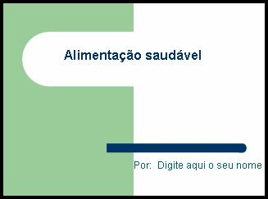**Exercício Nº**

No Microsoft PowerPoint crie uma apresentação com o nome **Pirâmide** **alimentar** e guarde-a na sua pasta de trabalho.

A apresentação é constituída por 14 diapositivos com as seguintes características:

|  |  |  |  |  |  |  |  |
| --- | --- | --- | --- | --- | --- | --- | --- |
| **Diapositivo** | **Esquema** | **Modelo de apresentação** | **Imagem** | **Título** | **Fundo dos diapositivos** | **Tipo de letra do título** |  |
|  |
|  |
|  |
|  |
| **1** | Diapositivo de título | Cápsulas |  | Alimentação saudável | com duas cores: cor1 **branco** e cor2 **Usar cor do esquema do destaque** | Arial Black, **negrito**, tamanho **44** |  |
|  |
|  |
|  |
| **2** | Título, texto e objeto | Cápsulas | Inserir imagem do disco. | Os Grupos de alimentos |  |
|  |
|  |
|  |
|  |
| **3** | Título, texto, objeto | Estúdio | Inserir imagem do disco. | Carboidratos |  |
|  |
|  |
| **4** | Título, objeto e texto | Estúdio | Inserir imagem do disco. | Proteínas |  |
|  |
|  |
| **5** | Título, texto e objeto | Estúdio | Inserir imagem do disco. | Vitaminas |  |
|  |
|  |
| **6** | Título, objeto e texto | Estúdio | Inserir imagem do disco. | Gorduras |  |
|  |
|  |
| **7** | Título e diagrama | Estúdio |  | Pirâmide Alimentar |  |
|  |
|  |
| **8** | Título, objeto e texto | Estúdio | Inserir imagem do disco. | Fibras |  |
|  |
|  |
|  |
| **9** | Título, texto e objeto | Estúdio | Inserir imagem do disco. | Colesterol |  |
|  |
|  |
|  |
|  |
| **10** | Título, objeto e texto | Estúdio | Inserir imagem do disco. | Gorduras |  |
|  |
|  |
| **11** | Título e texto | Estúdio |  | Dicas de boa alimentação |  |
|  |
|  |
|  |
| **12** | Título e tabela | Estúdio |  | Quantidade diária de ingestão calórica (kcal) |  |
|  |
|  |
|  |
| **13** | Título e gráfico | Estúdio |  | Quantidade diária de ingestão calórica (kcal) |  |
|  |
|  |
|  |
| **14** | Só título | Estúdio |  | Inserção de objetos |  |
|  |
|  |
|  |

1. No 1º diapositivo, coloque no subtítulo o seu nome, número, ano e turma.
2. Formate o texto dos diapositivos com o tipo de letra **Garamond**, tamanho **20** e **Negrito**.
3. 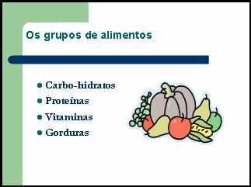No segundo diapositivo digite o seguinte texto:

* Carboidratos
* Proteínas
* Vitaminas
* Gorduras

1. No terceiro diapositivo, digite o seguinte texto:

* Fornecem energia para as atividades diárias
* Onde encontrar: Arroz, massa, pão, bolos, biscoitos, milho, farinha de pau.

1. No quarto diapositivo, digite o seguinte texto:

* São necessárias ao crescimento, especialmente de crianças e jovens.
* Onde encontrar: derivados de leite, carnes em geral, derivados de soja, feijão, nozes.

1. No Quinto diapositivo, digite o seguinte texto:

* Presentes em pequenas quantidades em todos os alimentos.
* Os alimentos frescos são mais ricos em vitaminas.
* Alimentos consumidos in natura são mais ricos em vitaminas.

1. No Sexto diapositivo, digite o seguinte texto:

* São fonte de energia de reserva para o organismo. Devem ser evitadas.
* Onde encontrar: óleos, gorduras, manteiga, margarina, frituras.

1. No sétimo diapositivo, insira um organograma, como mostra a seguinte figura, estilo “Cor 3D”:

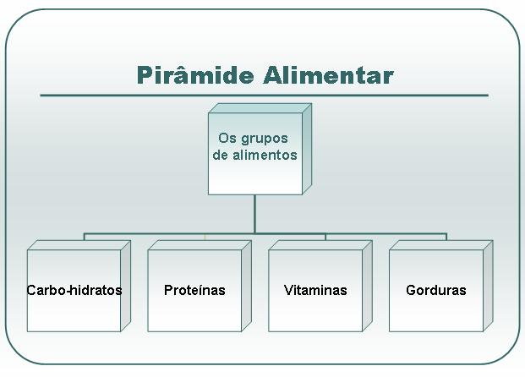

1. No oitavo diapositivo, digite o seguinte texto:

* Fibras, em geral, são substâncias ricas em celulose.
* Não são absorvidas pelo organismo, mas regulam o funcionamento do aparelho digestivo.
* Alimentos com fibras ajudam a digestão.
* Previnem o cancro no aparelho digestivo.

1. No nono diapositivo, digite o seguinte texto:

* A taxa de colesterol alta no sangue deve ser evitada.
* O colesterol provoca o entupimento das artérias e enfarte.
* O colesterol está presente principalmente nos alimentos gordurosos.

1. No décimo diapositivo, digite o seguinte texto:

* As gorduras devem ser evitadas.
* Causam aumento do peso além do normal.
* Aumentam a taxa de colesterol.
* Contribuem para os problemas cardíacos.

1. No décimo primeiro diapositivo, digite o seguinte texto:

* Prefira fazer várias refeições leves em vez de uma refeição pesada por dia.
* Varie o cardápio.
* Prefira alimentos frescos e ricos em fibra.
* Evite gorduras e alimentos ricos em colesterol.
* Evite alimentos com aditivos

**13.** No décimo segundo diapositivo insira uma tabela com os seguintes valores:

|  |  |  |  |  |
| --- | --- | --- | --- | --- |
|  | 2500 | 2200 | 1600 | 1200 |
| Cereais, | 11 | 9 | 6 | 4 |
| Verduras | 5 | 4 | 3 | 2 |
| Frutas | 5 | 4 | 3 | 2 |
| Leite | 3 | 3 | 3 | 2 |
| Carnes | 3 | 3 | 2 | 2 |

1. No décimo terceiro diapositivo crie um gráfico com os valores da tabela anterior, tal como o apresentado na figura seguinte, tipo de gráfico (tubos), legenda à direita:

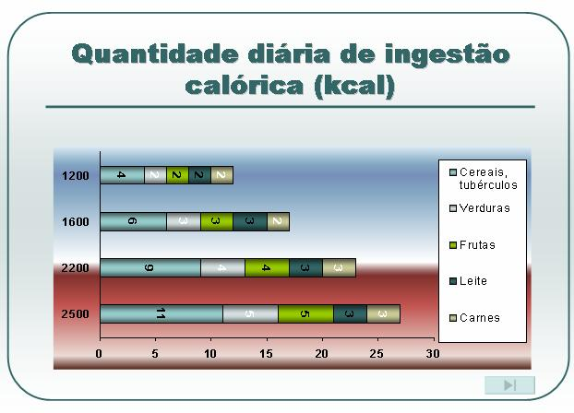

**15.** No décimo quarto diapositivo insira os objetos tal como o apresentado na figura seguinte:

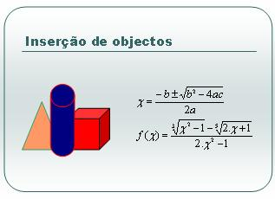

1. Crie, no segundo diapositivo, hiperligações dos itens da lista para os respetivos diapositivos.
2. Crie botões de ação, nos diapositivos 3, 4, 5 e 6 com uma hiperligação ao segundo diapositivo.
3. Crie botões de ação para ir para o diapositivo seguinte, nos diapositivos 7, 8, 9, 10, 11, 12 e 13.
4. Crie no último diapositivo um botão de ação para sair da apresentação.
5. Aplique ao título do 1º diapositivo o efeito de animação, **Desvanecer,** iniciar **ao clicar** e Velocidade **Médio.**
6. Aplique ao título dos restantes diapositivos o efeito de animação **Surgir**, iniciar **ao clicar**, direção **da esquerda** e velocidade **Rápido.**
7. Aplique às caixas de texto, de todos os diapositivos, o efeito de animação **Surgir, A seguir ao** **anterior, da esquerda** e velocidade **Médio**.
8. Aplique às imagens de todos os diapositivos o efeito de animação **Desvanecer, A seguir ao** **anterior** e velocidade **Médio**.
9. Aplique uma transição a todos os diapositivos com o efeito **Desvanecer suavemente**, velocidade **média**, som **Brisa e avançar automaticamente após 10 segundos**.
10. Configure a apresentação de forma a repetir continuamente até premir a tecla ‘ESC’.

**☺ Bom trabalho**